

桃園健康扶輪社
DISTRICT 3502 R.I.
ROTARY CLUB OF TAOYUAN ENERGETIC
中華民國113年12月12日出刊 2024-25年 第六期
例會時間：週四18:00-21:00 例會地點：水悅餐廳(桃園市中壢區大享街218號)
辦事處：桃園市桃園區大有路59號4樓 電話: 03-3354134
傳真: 03-3348965
社長：林昕暐Wason | 秘書：葉竹豈Fion | 財務：李慧貞Air | 糾察：黃義家Roger
聯誼：張智程Bruce | 節目：劉培媛Teresa | 出席：吳麗卿Rose.W | 社刊：蕭昭琳Jolin

【今日例會】12月12日(星期四) 第86次例會
例會節目：專題演講-洞悉與策略 主講人：DGE Daniel
地 點：水悅餐廳(桃園市中壢區大享街218號)
【下次例會】12月22日(星期日) 第87次例會
例會節目：第一屆青年創業學院畢業典禮暨招生活動會
地 點：桃園住都飯店 國際廳(C棟2樓) (330桃園市桃園區桃鶯路398號)

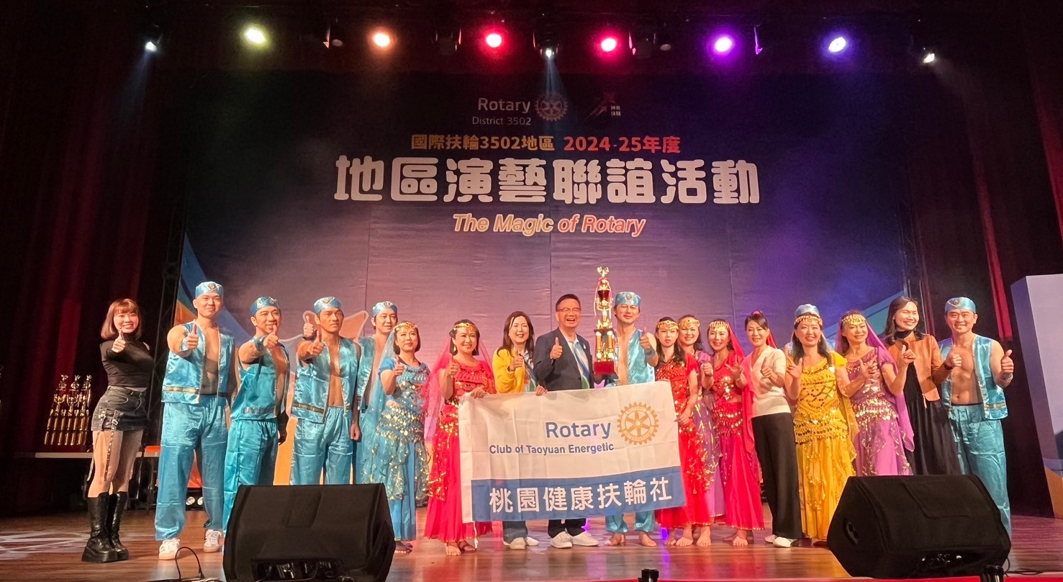

日期 | 性質 | 時間 | 節目內容 | 參加
12/12  （四） | 例會 | 17:30-21:00 | 專題演講：洞悉與策略  主講人：DGE Daniel 地點：水悅莊園 | 全體社友
12/14  （六） | 地區活動 | 16:30-21:00 | 【地區】保羅哈里斯榮耀與捐款人表彰暨募款晚宴  地點：尊爵飯店 | 社友代表
12/21  （六） | 地區活動 | 09:30-14:30 | 【地區】扶輪基金前受獎人聯誼會  地點：南方莊園 | 社友代表
12/22  （日） | 陽光例會 | 13:00-17:00 | 第一屆青創學院畢業典禮暨招生說明會  地點：桃園住都飯店 國際廳(C棟2樓) | 全體社友
12/25~30  （三~一） | 陽光例會 | 全天 | 富國島之旅 | 全體社友
01/02  （四） | 例會 | 17:30-21:00 | 專題演講：如何製作有效遺囑與海內外繼承案例  主講人：余淑杏 地點：水悅莊園 | 全體社友
01/04  （六） | 地區活動 | 18:30-21:00 | 【地區】捐血活動(二) | 全體社友
01/08  （三） | 家庭懇談 | 18:30-21:00 | Alex、Fion/  Roger、Diego、Wardell、Teresa、Mars、San | 全體社友
01/16  （四） | 例會 |  | 職業參訪：Teresa  地點：同心醫療體系總部 | 全體社友
01/18  （六） | 地區活動 | 09:30-11:30 | 【地區】地區獎助金：  第二屆青年創業學院《少年頭家》實戰工作坊  地點：桃園區南門活動中心(二樓大禮堂) | 全體社友
桃園健康社社務及活動預告

第85次例會出席報告
地區演藝聯誼活動
社友人數：32位
實際出席：15位
缺 席：17位
出 席 率：47%
生日快樂
Jonas | 12/10(二)
Brian | 12/22(日)
East | 12/22(日)
結婚快樂
Grace | 12/04(三)

司儀輪值
12/12 Jerry
01/02 Avon

DGE Daniel 介紹
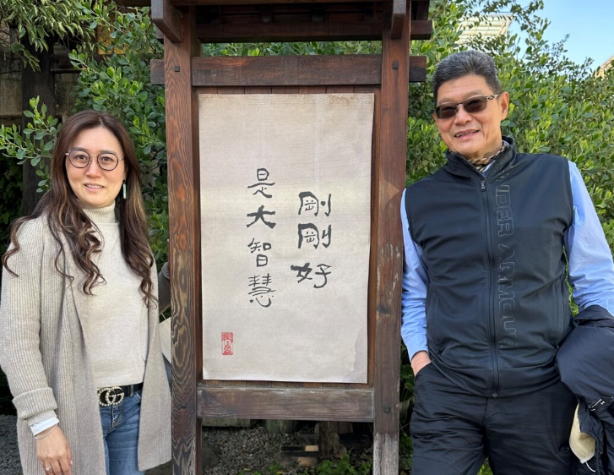
姓 名：張玉斌 DGE Daniel
寶 眷：呂莉萍 Sophie
職業分類：科技電子
現 職：耀登科技(股)有限公司 董事長
所 屬 社：八德陽德扶輪社
學 歷：美國南加利福尼亞大學 企業管理碩士
瑞士維多利亞大學博士Ph.D DBA

扶輪社經歷
2022-2023 AKS member、理事、公共形象主委、社員發展主委
2021-2022 理事、扶輪基金主委、高爾夫球主委
2020-2021 理事、高爾夫球主委、策略規劃主委
2019-2020 扶輪基金主持理事
2018-2019 團體研究交換主委
2017-2018 國際服務主委
2016-2017 社長
2015-2016 社長當選人、行政管理主持理事
2014-2015 副社長、服務計畫主持理事年度捐獻主委
2013-2014 獎學金主委
2013.07.24 加入八德陽德扶輪社

地區扶輪經歷
2020-2023 防止社員流失主委
2021-2022 地區副秘書長
2020-2021 新社顧問 輔導成立八德耀德扶輪社
2018-2019 地區社員發展暨擴展研討會籌備主委
2017-2018 地區副秘書長


